 **Комитет образования и науки Курской области**

**Областное казенное учреждение**

**«Информационно-аналитический центр» Курской области**

**Методические материалы**

**Государственная аккредитация образовательной деятельности:**

**основные положения и особенности предоставления государственной услуги**

Курск 2018



Государственная аккредитация образовательной деятельности: основные положения и особенности предоставления государственной услуги: методические материалы / авторы составители: Л.Л. Кобелев, Л.Л. Зиновьева, А.М. Филиппова; Комитет образования и науки Курской области, Областное казенное учреждение «Информационно-аналитический центр» Курской области. – Курск, 2018. –30 с.

В настоящих методических материалах представлена информация об особенностях государственной аккредитации образовательной деятельности и предоставления государственной услуги, о формах документов, используемых комитетом образования и науки Курской области в процессе государственной аккредитации образовательной деятельности, особенностях их оформления (предоставления).

Методические материалы рекомендуются руководителям и работникам образовательных организаций.

© Коллектив авторов, 2018

© Областное казенное учреждение «Информационно-

аналитический центр» Курской области, 2018

**ОГЛАВЛЕНИЕ**

|  |  |  |
| --- | --- | --- |
| 1 | Основные положения | 4 |
| 2 | Общие требования законодательства Российской Федерации к деятельности органов исполнительной власти субъектов Российской Федерации, осуществляющих переданные полномочия в сфере образования в части полномочий по государственной аккредитации образовательной деятельности | 11 |
| 3 | Полномочия комитета образования и науки Курской области по государственной аккредитации образовательной деятельности организаций, осуществляющих образовательную деятельность | 14 |
| 4 | Особенности предоставления государственной услуги (перечень документов и сведений, необходимых в соответствии с нормативными правовыми актами, особенности оформления, **государственная пошлина за** предоставление государственной услуги) | 19 |

**1. Основные положения**

Государственная аккредитация образовательной деятельности осуществляется в соответствии с Федеральным законом от 29 декабря 2012 г. № 273-ФЗ «Об образовании в Российской Федерации» (далее - Федеральный закон об образовании)и предусмотренными им подзаконными нормативными правовыми актами.

Понятие «аккредитация» имеет латинские корни. В дословном переводе оно означает «оказывать доверие». В современном мире этот термин рассматривается как подтверждение соответствия установленным стандартам, признание особого статуса (полномочий).

В соответствии со статьей 91 Федерального закона об образовании государственная регламентация образовательной деятельности направлена на установление единых требований осуществления образовательной деятельности и процедур, связанных с установлением и проверкой соблюдения организациями, осуществляющими образовательную деятельность, этих требований.

Государственная аккредитация образовательной деятельности проводится по основным образовательным программам, реализуемым в соответствии с федеральными государственными образовательными стандартами, за исключением образовательных программ дошкольного образования, а также по основным образовательным программам, реализуемым в соответствии с образовательными стандартами (часть 1 статьи 92 Федерального закона об образовании).

Целью государственной аккредитации образовательной деятельности является подтверждение соответствия федеральным государственным образовательным стандартам образовательной деятельности по основным образовательным программам и подготовки обучающихся в образовательных организациях, организациях, осуществляющих обучение, а также индивидуальными предпринимателями, за исключением индивидуальных предпринимателей, осуществляющих образовательную деятельность непосредственно (часть 2 статьи 92 Федерального закона об образовании).

Не подлежит государственной аккредитации образовательная деятельность в случаях реализации:

- образовательных программ дошкольного образования;

- дополнительных образовательных программ *(дополнительные общеобразовательные программы (дополнительные общеразвивающие программы, дополнительные предпрофессиональные программы); дополнительные профессиональные программы (программы повышения квалификации, программы профессиональной переподготовки);*

- образовательных программ профессионального обучения;

- образовательных программ непосредственно индивидуальными предпринимателями (самостоятельно).

Государственная аккредитация предоставляет организациям, осуществляющим образовательную деятельность, и индивидуальным предпринимателям следующие возможности:

- получение бюджетных средств на реализацию образовательных программ

(пункт 6 части 1, часть 2 статьи 8, статья 100 Федерального закона от 29 декабря 2012 г. № 273-ФЗ «Об образовании в Российской Федерации»);

- проведение государственной итоговой аттестации выпускников и выдача им документа об образовании  и (или) о квалификации по образцу, установленному Министерством образования и науки Российской Федерации (приказ Минобрнауки России от 19 декабря 2013 г. № 1368);

- предоставление обучающимся права на отсрочку от призыва на военную службу (статья 24 Федерального закона от 28.03.1998 № 53-ФЗ «О воинской обязанности и военной службе»);

- участие в открытом публичном конкурсе по распределению контрольных цифр приема (часть 3 статьи 100 Федерального закона от 29 декабря 2012 г. № 273-ФЗ «Об образовании в Российской Федерации»);

- выдачи справки-вызова, дающей право на предоставление гарантий и компенсаций работникам, совмещающим работу с получением образования (статьи 173.1, 174 Трудового кодекса Российской Федерации от 30 декабря 2001 г. № 197-ФЗ, приказ Минобрнауки России от 19 декабря 2013 г. № 1368 «Об утверждении формы справки-вызова, дающей право на предоставление гарантий и компенсаций работникам, совмещающим работу с получением образования»);

- представление ходатайства о продлении срока временного пребывания в Российской Федерации иностранных граждан (часть 2 статьи 5 Федерального закона от 25 июля 2002 г. № 115-ФЗ «О правовом положении иностранных граждан в Российской Федерации»);

- оплаты платных образовательных услуг из средств (части средств) материнского (семейного) капитала (статья 11 Федерального закона от 29 декабря 2006 г. № 256-ФЗ «О дополнительных мерах государственной поддержки семей, имеющих детей»).

Постановлением Правительства Российской Федерации от 18 ноября 2013 г. № 1039 «О государственной аккредитации образовательной деятельности» утверждено Положение о государственной аккредитации образовательной деятельности, которым установлены:

требования к заявлению о государственной аккредитации и прилагаемым к нему документам;

порядок представления организацией, осуществляющей образовательную деятельность, заявления и прилагаемых документов, порядок их приема аккредитационным органом (рассмотрены случаи и основания, при наличии которых аккредитационный орган принимает решение о возврате заявления о государственной аккредитации и прилагаемых к нему документов);

порядок проведения аккредитационной экспертизы, в том числе порядок привлечения экспертов и (или) экспертных организаций к проведению аккредитационной экспертизы;

особенности проведения аккредитационной экспертизы при проведении государственной аккредитации;

порядок принятия решения о государственной аккредитации или об отказе в государственной аккредитации, выдачи свидетельства о государственной аккредитации;

порядок предоставления аккредитационным органом дубликата свидетельства о государственной аккредитации;

основания и порядок переоформления свидетельства о государственной аккредитации;

порядок приостановления, возобновления, прекращения и лишения государственной аккредитации.

В соответствии с пунктом 25 Положения о государственной аккредитации образовательной деятельности государственная аккредитация проводится по результатам аккредитационной экспертизы, предметом которой является определение соответствия содержания и качества подготовки обучающихся в организации, осуществляющей образовательную деятельность, по заявленным для государственной аккредитации образовательным программам федеральным государственным образовательным [стандартам](consultantplus://offline/ref=01971800B166D33CE4E90CE0CC2822532C71048C5DB00C3D31119D1C2Fa6F0I).

В Курской области органом государственной власти, осуществляющим переданные полномочия Российской Федерации в сфере образования по предоставлению государственной услуги по государственной аккредитации образовательной деятельности (за исключением организаций, указанных в [пункте 7 части 1 статьи 6](consultantplus://offline/ref=92A436E87325C29EB1C8392006357B13D89EE58F5EF8B8C757733F7FAACC18F3665C7EBAD618H5G) Федерального закона об образовании), является комитет образования и науки Курской области (постановление Губернатора Курской области от 28.01.2011г. № 27-пг «Об осуществлении переданных органам государственной власти Курской области полномочий Российской Федерации в области образования») (далее – аккредитационный орган).

Комитет образования и науки Курской области проводит государственную аккредитацию в отношении следующих основных образовательных программ, реализуемых организациями, осуществляющими образовательную деятельность:

- основные общеобразовательные программы - образовательные программы начального общего образования, образовательные программы основного общего образования, образовательные программы среднего общего образования;

- основные профессиональные образовательные программы: образовательные программы среднего профессионального образования - программы подготовки квалифицированных рабочих, служащих, программы подготовки специалистов среднего звена.

**При проведении государственной аккредитации образовательной деятельности по основным профессиональным образовательным программам организации, осуществляющие образовательную деятельность, заявляют для государственной аккредитации** все основные профессиональные образовательные программы, которые реализуются ими и относятся к соответствующей укрупненной группе профессий, специальностей и направлений подготовки, при наличии обучающихся (часть 8 статьи 92 Федерального закона об образовании).

В соответствии с частью 6 статьи 92 Федерального закона об образовании при проведении государственной аккредитации образовательной деятельности по образовательным программам начального общего, основного общего, среднего общего образования  комитет образования и науки Курской области принимает решение о государственной аккредитации образовательной деятельности или об отказе в государственной аккредитации по указанным образовательным программам в отношении каждого уровня общего образования, к которому относятся заявленные для государственной аккредитации основные общеобразовательные программы.

В соответствии с частью 7 статьи 92 Федерального закона об образовании при проведении при проведении государственной аккредитации образовательной деятельности по основным профессиональным образовательным программам комитет образования и науки Курской области принимает решение о государственной аккредитации или об отказе в государственной аккредитации по указанным образовательным программам в отношении каждого уровня профессионального образования по каждой укрупненной группе профессий, специальностей и направлений подготовки, к которым относятся заявленные для государственной аккредитации основные профессиональные образовательные программы.

Решение о государственной аккредитации образовательной деятельности (об отказе в государственной аккредитации) принимается по результатам аккредитационной экспертизы и оформляется распорядительным актом аккредитационного органа - комитета образования и науки Курской области.

При принятии решения о государственной аккредитации аккредитационный орган выдает организации, осуществляющей образовательную деятельность, свидетельство о государственной аккредитации, срок действия которого составляет:

для организации, осуществляющей образовательную деятельность по реализации основных профессиональных образовательных программ — 6 лет;

для организации, осуществляющей образовательную деятельность по реализации основных общеобразовательных программ — 12 лет.

**Информирование о предоставлении комитетом образования и науки Курской области государственной услуги по государственной аккредитации образовательной деятельности осуществляется**:

непосредственно в здании комитета образования и науки Курской области с использованием средств наглядной информации, в том числе информационных стендов, и средств информирования;

посредством использования телефонной связи;

посредством официального сайта комитета образования и науки Курской области в информационно-телекоммуникационной сети «Интернет», федеральной государственной информационной системы «Единый портал государственных и муниципальных услуг (функций)» и региональных порталов государственных и муниципальных услуг (функций) (далее - порталы государственных и муниципальных услуг). Официальный сайт федеральной государственной информационной системы «Единый портал государственных и муниципальных услуг (функций)»: [www.gosuslugi.ru](http://www.gosuslugi.ru).

|  |  |  |
| --- | --- | --- |
| **Наименование уполномоченного органа государственной власти субъекта Российской Федерации** | **Место нахождения** | **График работы, справочные телефоны, адрес официального сайта уполномоченного органа, адрес электронной почты** |
| ***Комитет образования и науки Курской области*** | ***305000, Курская область,***  ***г. Курск, ул. Кирова, 7*** | ***понедельник – пятница с 9.00 ч. до 18.00 ч.***  ***перерыв с 13.00 ч. до 14.00 ч.***  ***справочные телефоны: +7(4712) 70-05-93***  ***http://www.komobr46.ru/***  ***адрес электронной почты: komobr46@mail.ru*** |

В структуре комитета образования и науки Курской области создан отдел лицензирования и государственной аккредитации образовательной деятельности. Консультации по представлению государственной услуги по государственной аккредитации образовательной деятельности могут быть получены в отделе лицензирования и государственной аккредитации ежедневно:

• по телефону +7 (4712) 70-34-88;

• при личном обращении к начальнику отдела по телефону +7 (4712) 70-35-80, адрес сайта: kurskobrnadzor@yandex.ru

На официальном сайте комитета образования и науки Курской области размещена необходимая информация о предоставляемой государственной услуге по государственной аккредитации образовательной деятельности, а также формы документов, дающие возможность заявителю подать документы в электронном виде.

**Официальный сайт комитета образования и науки**

**Курской области**

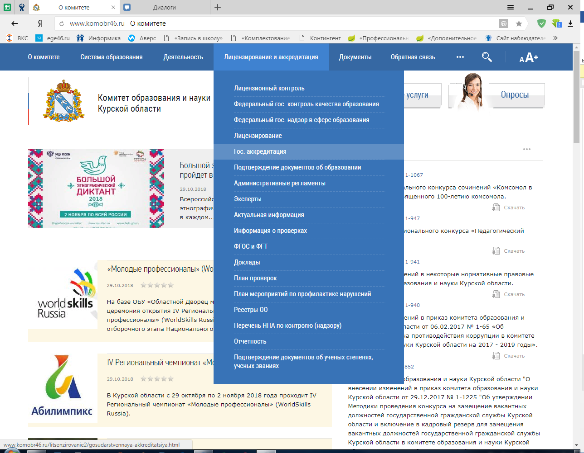

**Официальный сайт комитета образования и науки**

**Курской области**

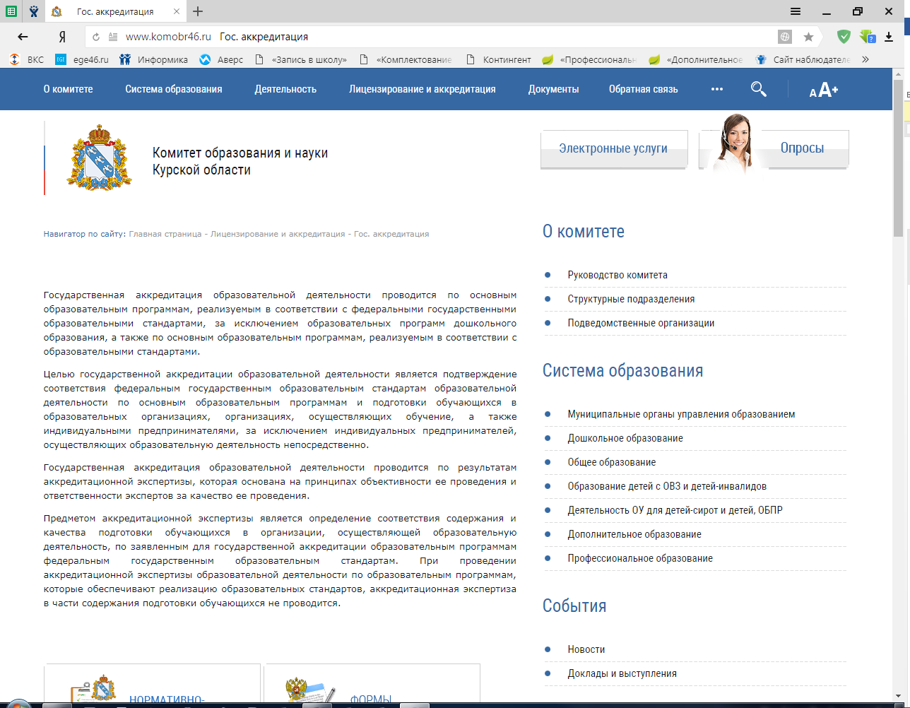

**2. Общие требования законодательства Российской Федерации к деятельности органов исполнительной власти субъектов Российской Федерации, осуществляющих переданные полномочия в сфере образования в части полномочий по государственной аккредитации образовательной деятельности**

Общие требования законодательства Российской Федерации к деятельности органов исполнительной власти субъектов Российской Федерации, осуществляющих переданные полномочия в сфере образования в части полномочий по государственной аккредитации образовательной деятельности отражены в следующих нормативных правовых актах.

**2.1.** **Нормативные правовые акты Российской Федерации:**

Налоговый кодекс Российской Федерации (часть вторая) от 5 августа 2000 г. № 117-ФЗ;

Федеральный закон от 27 июля 2010 г. № 210-ФЗ «Об организации предоставления государственных и муниципальных услуг»;

Федеральный закон от 29 декабря 2012г. № 273-ФЗ «Об образовании в Российской Федерации» (статьи 7, 92);

постановление Правительства Российской Федерации от 18 ноября 2013г. № 1039 «О государственной аккредитации образовательной деятельности» (вместе с Положением о государственной аккредитации образовательной деятельности);

постановление Правительства Российской Федерации от 24 апреля 2013 г. № 370 «Об утверждении Правил оплаты услуг экспертов и экспертных организаций и возмещения расходов, понесенных ими в связи с проведением аккредитационной экспертизы»;

постановление Правительства Российской Федерации от 10.07.2013 № 582 «Об утверждении Правил размещения на официальном сайте образовательной организации в информационно-телекоммуникационной сети «Интернет» и обновления информации об образовательной организации».

**2.2. Нормативные правовые акты Министерства образования и науки Российской Федерации:**

приказ Министерства образования и науки Российской Федерации от 29.10.2013 № 1199 «Об утверждении перечней профессий и специальностей среднего профессионального образования»;

приказ Министерства образования и науки Российской Федерации от 14 июня 2013г. № 462 «Об утверждении Порядка проведения самообследования образовательной организацией»;

приказ Федеральной службы по надзору в сфере образования и науки от 14 ноября 2013г. № 1157 «Об установлении нормативов трудозатрат и коэффициентов, учитывающих изменения сложности работ в зависимости от контингента обучающихся в организации, осуществляющей образовательную деятельность, при проведении аккредитационной экспертизы»;

приказ Министерства образования и науки Российской Федерации от 10 декабря 2013г. № 1324 «Об утверждении показателей деятельности образовательной организации, подлежащей самообследованию»;

[приказ Министерства образования и науки Российской Федерации от 27 января 2014 г. № 45 «Об утверждении форм свидетельств о государственной аккредитации, временного свидетельства о государственной аккредитации и приложений к ним, а также технических требований к указанным документам»](http://mcko.ru/uploads/12-6fbcba5f174526f6.pdf);

приказ Министерства образования и науки Российской Федерации от 18 марта 2014г. № 193 «Об утверждении форм заявлений о проведении государственной аккредитации образовательной деятельности, о выдаче временного свидетельства о государственной аккредитации, о переоформлении свидетельства о государственной аккредитации и о выдаче дубликата свидетельства о государственной аккредитации (временного свидетельства о государственной аккредитации)»;

приказ Министерства образования и науки Российской Федерации от 20 мая 2014г. № 556 «Об утверждении квалификационных требований к экспертам, требований к экспертным организациям, порядка их аккредитации, в том числе порядка ведения реестра экспертов и экспертных организаций, порядка отбора экспертов и экспертных организаций для проведения аккредитационной экспертизы»;

приказ Министерства образования и науки Российской Федерации от 05 июня 2014г. № 632  «Об установлении соответствия профессий и специальностей среднего профессионального образования, перечни которых утверждены приказом Министерства образования и науки Российской Федерации от 29 октября 2013 г. № 1199, профессиям начального профессионального образования, перечень которых утвержден приказом Министерства образования и науки Российской Федерации от 28 сентября 2009 г. № 354, и специальностям среднего профессионального образования, перечень которых утвержден приказом Министерства образования и науки Российской Федерации от 28 сентября 2009 г. № 355»;

приказ Министерства образования и науки Российской Федерации от 07 октября 2014г. № 275 «Об утверждении Порядка приобретения, учета, хранения и заполнения бланков свидетельств о государственной аккредитации, временного свидетельства о государственной аккредитации и приложений к ним»;

приказ Министерства образования и науки Российской Федерации от 29 октября 2014г. № 1398 «Об утверждении административного регламента предоставления органами государственной власти субъектов Российской Федерации, осуществляющими переданные полномочия Российской Федерации в сфере образования, государственной услуги по государственной аккредитации образовательных учреждений»;

приказ Министерства образования и науки Российской Федерации от 6 июля 2015 г. № 667 «Об утверждении форм сведений о реализации образовательных программ, заявленных для государственной аккредитации образовательной деятельности»;

приказ Министерства образования и науки Российской Федерации от 9 ноября 2016 года № 1385 «Об утверждении перечней документов и материалов, необходимых для проведения аккредитационной экспертизы с выездом (без выезда) в организацию, осуществляющую образовательную деятельность, или ее филиал»;

приказ Министерства образования и науки Российской Федерации от 9 ноября 2016 года № 1386 «Об утверждении порядка работы экспертов и (или) представителей экспертных организаций включенных в состав экспертной группы, при проведении аккредитационной экспертизы»;

приказ Министерства образования и науки Российской Федерации от 17 января 2017 года № 24 «Об утверждении форм отчета об аккредитационной экспертизе и заключения экспертов и (или) представителей экспертных организаций, составленного по результатам аккредитационной экспертизы»;

приказ Рособрнадзора от 29 мая 2014 года № 785 «Об утверждении требований к структуре официального сайта образовательной организации в информационно-телекоммуникационной сети «Интернет» и формату представления на нем информации»;

федеральные государственные образовательные стандарты общего образования (начального общего, основного общего и среднего общего образования), среднего профессионального образования

**2.3. Документы комитета образования и науки Курской области:**

приказ комитета образования и науки Курской области от 23 сентября 2014г. №1/1-571 «Об аккредитационной комиссии по аккредитации экспертов и экспертных организаций, привлекаемых для проведения аккредитационной экспертизы образовательной деятельности»;

приказ комитета образования и науки Курской области от 04 сентября 2014г. №1/1-530 «О ведении реестра экспертов и экспертных организаций, привлекаемых для проведения аккредитационной экспертизы»;

приказ комитета образования и науки Курской области от 15 октября 2014г. №1/1-614 «Об утверждении Положения о хранении, формировании, оформлении, движении, уничтожении аккредитационных дел организаций, осуществляющих образовательную деятельность, в комитете образования и науки Курской области» (в редакции приказа комитета образования и науки Курской области от 06 февраля 2015 г. №1/1-94а).

**3. Полномочия комитета образования и науки Курской области по государственной аккредитации образовательной деятельности организаций, осуществляющих образовательную деятельность**

Статьей 92 Федерального закона об образовании установлены полномочия аккредитационного органа по проведению государственной аккредитации образовательной деятельности (далее – государственная аккредитация), определены сроки действия свидетельства о государственной аккредитации, основания отказа в государственной аккредитации, основания для лишения организации, осуществляющей образовательную деятельность, государственной аккредитации по образовательным программам, относящимся к соответствующим уровням образования или к укрупненным группам профессий, специальностей и направлений подготовки, определены сроки подачи заявления о проведении государственной аккредитации организацией, осуществляющей образовательную деятельность, после отказа в государственной аккредитации или лишения ее государственной аккредитации, основания и порядок предоставления временного свидетельства о государственной аккредитации образовательной деятельности и сроки его действия*.*

**3.1. Предоставление комитетом образования и науки Курской области государственной услуги по государственной аккредитации образовательной деятельности включает в себя:**

а) выдачу свидетельства (свидетельств) о государственной аккредитации и приложения (приложений) к нему (ним) (по образовательным программам начального общего, основного общего, среднего общего образования в отношении каждого уровня общего образования и по основным профессиональным образовательным программам в отношении каждого уровня профессионального образования по каждой укрупненной группе профессий и специальностей);

б) переоформление свидетельства о государственной аккредитации и (или) приложения (приложений) к нему;

в) выдачу временного свидетельства о государственной аккредитации;

г) выдачу дубликата свидетельства (временного свидетельства) о государственной аккредитации с приложением (приложениями) к нему;

д) отказ в государственной аккредитации образовательной деятельности, в переоформлении свидетельства о государственной аккредитации и (или) приложения (приложений) к нему.

**3.2. Сроки и результаты предоставления государственной услуги**

Срок предоставления государственной услуги отсчитывается со дня регистрации в аккредитационном органе надлежащим образом оформленного заявления о предоставлении соответствующей государственной услуги и в полном объеме представленных к заявлению документов.

Информация о срокахпредоставления государственной услуги и результатах предоставления государственной услуги представлена в таблице № 1.

**Сроки и результаты предоставления государственной услуги**

Таблица № 1

|  |  |  |
| --- | --- | --- |
| **Государственная услуга** | **Срок предоставления государственной услуги** | **Результат предоставления государственной услуги** |
| Государственная аккредитация образовательной деятельности | **105 календарных дней** на принятие соответствующего решения и  **10 рабочих дней** на оформление и выдачу свидетельства о государственной аккредитации | выдача свидетельства о государственной аккредитации и приложений к нему;  срок действия свидетельства о государственной аккредитации составляет:  → *для организации, осуществляющей образовательную деятельность по реализации основных профессиональных образовательных программ, —* ***6 лет****;*  → *для организации, осуществляющей образовательную деятельность по реализации основных общеобразовательных программ —* ***12 лет*** |
| Переоформление свидетельства о государственной аккредитации в случае государственной аккредитации в отношении ранее не аккредитованных образовательных программ | **105 календарных дней** на принятие соответствующего решения и  **10 рабочих дней** на оформление и выдачу свидетельства о государственной аккредитации | переоформление свидетельства о государственной аккредитации и приложений к нему |
| Переоформление свидетельства о государственной аккредитации в случаях:  - реорганизация организации, осуществляющей образовательную деятельность, в форме преобразования, слияния, присоединения  - изменение места нахождения или её наименования, изменение фамилии, имени, отчества индивидуального предпринимателя, указанного в свидетельстве  - переоформление лицензии на осуществление образовательной деятельности в связи с прекращением реализации отдельных образовательных программ  - лишение государственной аккредитации в отношении отдельных уровней образования, укрупненных групп профессий, специальностей и направлений подготовки либо образовательных программ в соответствии с пунктами 89 и 90 Положения  - изменение кодов и наименований укрупненных групп профессий, специальностей и направлений подготовки профессионального образования | **10 рабочих дней** на принятие соответствующего решения и  **10 рабочих дней** на оформление и выдачу свидетельства о государственной аккредитации | переоформление свидетельства о государственной аккредитации и приложений к нему |
| Предоставление временного свидетельства о государственной аккредитации | **10 рабочих дней** на принятие соответствующего решения и  **10 рабочих дней** на оформление и выдачу временного свидетельства о государственной аккредитации | выдача временного свидетельства о государственной аккредитации и приложений к нему;  срок действия временного свидетельства составляет 1 год |
| Предоставление дубликата свидетельства (временного свидетельства) о государственной аккредитации | **10 рабочих дней** на принятие соответствующего решения и  **5 рабочих дней** на оформление и выдачу дубликата свидетельства (временного свидетельства) о государственной аккредитации | выдача дубликата свидетельства (временного свидетельства) о государственной аккредитации и приложений к нему |

Продление срока действия свидетельства (временного свидетельства) не допускается.

**3.3.** **Отказ в государственной аккредитации**

В соответствии с частью 23 статьи 92 Федерального закона об образовании аккредитационный орган отказывает в государственной аккредитации по заявленным к государственной аккредитации образовательным программам, относящимся к соответствующим уровням образования или к укрупненным группам профессий, специальностей и направлений подготовки, при наличии одного из следующих оснований:

1) выявление недостоверной информации в документах, представленных организацией, осуществляющей образовательную деятельность;

2) наличие отрицательного заключения, составленного по результатам аккредитационной экспертизы.

Основанием для отказа в предоставлении государственной услуги является вступление во время процедуры государственной аккредитации в законную силу решения суда об административном приостановлении деятельности или об аннулировании лицензии на осуществление образовательной деятельности организации. Комитет образования и науки Курской области в случае вступления во время процедуры государственной аккредитации в законную силу решения суда об административном приостановлении деятельности или об аннулировании лицензии на осуществление образовательной деятельности организации прекращает рассмотрение документов по существу и возвращает их заявителю.

Решение об отказе в государственной аккредитации оформляется распорядительным актом аккредитационного органа.

**3.4. Приостановление, возобновление, лишение государственной аккредитации**

Решение о лишении организации, осуществляющей образовательную деятельность, государственной аккредитации принимается в соответствии с часть 24 статьи 92 и частью 9 статьи 93 Федерального закона об образовании. Частью 24 статьи 92 Федерального закона об образовании установлены основания для лишения организации, осуществляющей образовательную деятельность, государственной аккредитации образовательной деятельности по образовательным программам, относящимся к соответствующим уровням образования или к укрупненным группам профессий, специальностей и направлений подготовки, при наличии одного из следующих оснований:

1) повторное в течение срока действия государственной аккредитации нарушение организацией, осуществляющей образовательную деятельность, законодательства в сфере образования, повлекшее за собой неправомерную выдачу документов об образовании и (или) о квалификации установленного образца;

2) истечение срока приостановления действия государственной аккредитации (при отсутствии оснований для возобновления действия государственной аккредитации).

Решение о приостановлении и возобновлении государственной аккредитации принимается в соответствии с частью 9 статьи 93 Федерального закона об образовании. Основанием для приостановления действия свидетельства является выявление несоответствия содержания и качества подготовки обучающихся по имеющим государственную аккредитацию образовательным программам федеральным государственным образовательным стандартам в ходе осуществления федерального государственного контроля качества образования.

В случае выявления несоответствия содержания и качества подготовки обучающихся по имеющим государственную аккредитацию образовательным программам федеральным государственным образовательным стандартам аккредитационный орган приостанавливает действие государственной аккредитации полностью или в отношении отдельных уровней образования, укрупненных групп профессий, специальностей и направлений подготовки и устанавливает срок устранения выявленного несоответствия. Указанный срок не может превышать шесть месяцев. До истечения срока устранения выявленного несоответствия орган по контролю и надзору в сфере образования должен быть уведомлен организацией, осуществляющей образовательную деятельность, об устранении выявленного несоответствия с приложением подтверждающих документов. В течение тридцати дней после получения уведомления *орган по контролю и надзору в сфере образования* проводит проверку содержащейся в уведомлении информации об устранении организацией, осуществляющей образовательную деятельность, выявленного несоответствия. Возобновить действие свидетельства о государственной аккредитации аккредитационный орган может со дня, следующего за днем подписания акта, устанавливающего факт устранения выявленного несоответствия.

В случае если в установленный срок организация, осуществляющая образовательную деятельность, не устранила выявленное несоответствие, аккредитационный орган принимает решение о лишении организации государственной аккредитации полностью или в отношении отдельных уровней образования, укрупненных групп профессий, специальностей и направлений подготовки.

Решение о приостановлении и возобновлении действия государственной аккредитации оформляется распорядительным актом аккредитационного органа*.*

**4.** **Особенности предоставления государственной услуги** **(*перечень документов и сведений, необходимых в соответствии с нормативными правовыми актами, особенности оформления)***

**4.1. Перечень документов и сведений, необходимых для получения государственной услуги по государственной аккредитации образовательной деятельности (далее – государственной аккредитации)**

Таблица № 2

|  |  |  |  |
| --- | --- | --- | --- |
| **Государственная аккредитация образовательной деятельности по основным образовательным программам** | | | |
| **Перечень документов** | **Форма и образец заявления** | **Сведения о реализации образовательных программ** | **Государственная пошлина** |
| 1) заявление  2) копия документа, удостоверяющего личность индивидуального предпринимателя (для индивидуального предпринимателя)  3) доверенность или иной документ, подтверждающие право уполномоченного лица организации, осуществляющей образовательную деятельность, направившего заявление и прилагаемые документы, действовать от имени организации, осуществляющей образовательную деятельность  4) сведения о реализации образовательных программ, заявленных для государственной аккредитации, по формам, утверждаемым Министерством образования и науки Российской Федерации  5) копию договора о сетевой форме реализации образовательных программ, заключенного в соответствии со статьей 15 Федерального закона об образовании с предъявлением оригинала если копия нотариально не заверена, а также копии разработанных и утвержденных совместно с другими организациями, осуществляющими образовательную деятельность, образовательных программ (при наличии образовательных программ, реализуемых с использованием сетевой формы)  6) сведения о наличии (об отсутствии) общественной аккредитации в российских, иностранных и международных организациях и (или) профессионально-общественной аккредитации  7) опись представленных документов | Форма заявления о проведении государственной аккредитации образовательной деятельности утверждена *приказом Минобрнауки России от 18.03.2014 № 193 (в редакции приказов от 13.01.2016 № 13, от09.06.2016 № 696)* ***(приложение N 1 к приказу)******;***  - форма заявления находится по адресу:  [***http://www.komobr46.ru/***](http://www.komobr46.ru/) | Формы сведений о реализации образовательных программ утверждены приказом Министерства образования и науки Российской Федерации от 06.07.2015 № 667 «Об утверждении форм сведений о реализации образовательных программ, заявленных для государственной аккредитации образовательной деятельности»;  - формы сведений находятся по адресу: [***http://www.komobr46.ru/***](http://www.komobr46.ru/)) | **За выдачу свидетельства о государственной аккредитации образовательной деятельности (подпункт 127 пункта 1 статьи 333.33** Налогового кодекса Российской Федерации**):**  - по основным образовательным программам начального общего, основного общего, среднего общего образования - 15 000 рублей;  - по основным образовательным программам среднего профессионального образования - 35 000 рублей за каждую включенную в свидетельство о государственной аккредитации укрупненную группу профессий и специальностей |

На государственную аккредитацию организация, осуществляющая образовательную деятельность, заявляет все реализуемые образовательные программы.

При наличии филиалов сведения о реализации образовательных программ, заявленных для государственной аккредитации, формируются отдельно по образовательному учреждению (организации) и по каждому филиалу.

Сведения о реализуемых образовательных программах, заявленных для государственной аккредитации, по формам, утверждаемым Министерством образования и науки Российской Федерации, заполняются **по каждой** основной образовательной программе с учетом формы обучения (очная, заочная, очно-заочная), по каждому году набора. Организация может заполнить одну форму сведений по очной форме обучения, если основная образовательная программа не меняется по годам обучения. При одинаковых учебных планах по году набора форма сведений может быть одна общая.

**4.2. Перечень документов и сведений, необходимых для получения государственной услуги по переоформлению свидетельства о государственной аккредитации**

Таблица № 3

|  |  |  |  |  |
| --- | --- | --- | --- | --- |
| **Переоформление свидетельства о государственной аккредитации образовательной деятельности** | | | | |
| **Причина переоформления свидетельства** | **Перечень документов** | **Форма и образец заявления** | **Сведения о реализации образовательных программ** | **Государственная пошлина** |
| - реорганизация организации, осуществляющей образовательную деятельность, в форме преобразования, слияния, присоединения  - изменение места нахождения или её наименования, изменение фамилии, имени, отчества индивидуального предпринимателя, указанного в свидетельстве  - переоформление лицензии на осуществление образовательной деятельности в связи с прекращением реализации отдельных образовательных программ  - лишение государственной аккредитации в отношении отдельных уровней образования, укрупненных групп профессий, специальностей и направлений подготовки либо образовательных программ в соответствии с пунктами 72 (3) и 72 (4) Положения  - изменение кодов и наименований укрупненных групп профессий, специальностей и направлений подготовки профессионального образования | 1) заявление о переоформлении свидетельства  2) копия документа, удостоверяющего личность индивидуального предпринимателя (для индивидуального предпринимателя)  3) доверенность или иной документ, подтверждающие право уполномоченного лица организации, осуществляющей образовательную деятельность, направившего заявление и прилагаемые документы, действовать от имени организации, осуществляющей образовательную деятельность  4) опись представленных документов | Форма заявления о переоформлении свидетельства утверждена *приказом Минобрнауки России от 18.03.2014 № 193 (в редакции приказов от 13.01.2016 № 13, от09.06.2016 № 696)* ***(приложение N 3 к приказу)******;***  - форма заявления находится по адресу:  [***http://www.komobr46.ru/***](http://www.komobr46.ru/) |  | **За переоформление свидетельства о государственной аккредитации образовательной деятельности (подпункт 129 пункта 1 статьи 333.33** Налогового кодекса Российской Федерации**) – 3000 рублей** |
| государственная аккредитация в отношении ранее не аккредитованных образовательных программ | 1) заявление о переоформлении свидетельства  2) копия документа, удостоверяющего личность индивидуального предпринимателя (для индивидуального предпринимателя);  3) доверенность или иной документ, подтверждающие право уполномоченного лица организации, осуществляющей образовательную деятельность, направившего заявление и прилагаемые документы действовать от имени организации, осуществляющей образовательную деятельность;  4) сведения о реализации образовательных программ, заявленных для государственной аккредитации, по формам утверждаемым Министерством образования и науки Российской Федерации  5) копия договора о сетевой форме реализации образовательных программ, заключенного в соответствии со статьей 15 Федерального закона об образовании с предъявлением оригинала если копия нотариально не заверена, а также копии разработанных и утвержденных совместно с другими организациями, осуществляющими образовательную деятельность, образовательных программ (при наличии образовательных программ, реализуемых с использованием сетевой формы);  6) сведения о наличии (об отсутствии) общественной аккредитации в российских, иностранных и международных организациях и (или) профессионально-общественной аккредитации  7) опись представленных документов | Форма заявления о переоформлении свидетельства утверждена *приказом Минобрнауки России от 18.03.2014 № 193 (в редакции приказов от 13.01.2016 № 13, от09.06.2016 № 696)* ***(приложение N 3 к приказу)******;***  - форма заявления находится по адресу:  [***http://www.komobr46.ru/***](http://www.komobr46.ru/) | Формы сведений о реализации образовательных программ утверждены приказом Министерства образования и науки Российской Федерации от 06.07.2015 № 667 «Об утверждении форм сведений о реализации образовательных программ, заявленных для государственной аккредитации образовательной деятельности»;  - формы сведений находятся по адресу: [***http://www.komobr46.ru/***](http://www.komobr46.ru/)) | **За переоформление свидетельства о государственной аккредитации образовательной деятельности (подпункт 130 пункта 1 статьи 333.33** Налогового кодекса Российской Федерации**):**  - основных образовательных программ начального общего, основного общего, среднего общего образования – **15000 рублей**;  - по основным образовательным программам среднего профессионального образования за каждую включенную в свидетельство о государственной аккредитации укрупненную группу профессий и специальностей –  **35 000 рублей** |
| - переоформление лицензии на осуществление образовательной деятельности в связи с прекращением реализации отдельных образовательных программ, реализуемых организацией, осуществляющей образовательную деятельность | 1) заявление о переоформлении  2) копия документа, удостоверяющего личность индивидуального предпринимателя (для индивидуального предпринимателя)  3) доверенность или иной документ, подтверждающие право уполномоченного лица организации, осуществляющей образовательную деятельность, направившего заявление и прилагаемые документы, действовать от имени организации, осуществляющей образовательную деятельность  4) опись представленных документов | Форма заявления о переоформлении свидетельства утверждена *приказом Минобрнауки России от 18.03.2014 № 193 (в редакции приказов от 13.01.2016 № 13, от09.06.2016 № 696)* ***(приложение N 3 к приказу)****;*  - форма заявления находится по адресу:  [***http://www.komobr46.ru/***](http://www.komobr46.ru/) |  | **За переоформление свидетельства о государственной аккредитации образовательной деятельности (подпункт 129 пункта 1 статьи 333.33** Налогового кодекса Российской Федерации**) – 3000 рублей** |
| - лишение государственной аккредитации в отношении отдельных уровней образования, укрупненных групп профессий, специальностей и направлений подготовки либо образовательных программ | 1) заявление о переоформлении свидетельства  2) копия документа, удостоверяющего личность индивидуального предпринимателя (для индивидуального предпринимателя)  3) доверенность или иной документ, подтверждающие право уполномоченного лица организации, осуществляющей образовательную деятельность, направившего заявление и прилагаемые документы, действовать от имени организации, осуществляющей образовательную деятельность | Форма заявления о переоформлении свидетельства утверждена *приказом Минобрнауки России от 18.03.2014 № 193 (в редакции приказов от 13.01.2016 № 13, от09.06.2016 № 696)* ***(приложение N 3 к приказу)****;*  - форма заявления находится по адресу:  [***http://www.komobr46.ru/***](http://www.komobr46.ru/) |  | **За переоформление свидетельства о государственной аккредитации образовательной деятельности (подпункт 129 пункта 1 статьи 333.33** Налогового кодекса Российской Федерации**) – 3000 рублей** |

Свидетельство о государственной аккредитации переоформляется на период до окончания срока его действия.

**4.3. Перечень документов и сведений, необходимых для получения государственной услуги - получение временного свидетельства о государственной аккредитации**

Таблица № 4

|  |  |  |
| --- | --- | --- |
| **Государственная услуга** | **Перечень документов и сведений** | **Государственная пошлина** |
| - выдача временного свидетельства | 1) заявление о выдаче временного свидетельства – ***приложение № 2*** *к приказу Минобрнауки России от 18.03.2014 № 193 (в редакции приказов от 13.01.2016 № 13, от 09.06.2016 № 696)*  (форма заявления находится по адресу:[***http://www.komobr46.ru/***](http://www.komobr46.ru/) ***)***  2) доверенность или иной документ, подтверждающие право уполномоченного лица организации, осуществляющей образовательную деятельность, направившего заявление и прилагаемые документы, действовать от имени организации, осуществляющей образовательную деятельность | **за выдачу временного свидетельства о государственной аккредитации** **образовательной деятельности** **(подпункт 131 пункта 1 статьи 333.33** Налогового кодекса Российской Федерации)  – **3 000 рублей** |

**4.4. Перечень документов и сведений, необходимых для получения государственной услуги – предоставление дубликата свидетельства о государственной аккредитации**

Таблица № 5

_

|  |  |  |
| --- | --- | --- |
| **Государственная услуга** | **Перечень документов и сведений** | **Государственная пошлина** |
| - предоставление дубликата свидетельства | 1) заявление о предоставлении дубликата свидетельства - ***приложение № 4*** *к приказу Минобрнауки России от 18.03.2014 № 193 (в редакции приказов от 13.01.2016 № 13, от 09.06.2016 № 696)*  *(форма заявления находится по адресу:*[***http://www.komobr46.ru/***](http://www.komobr46.ru/) ***)***  2) доверенность или иной документ, подтверждающие право уполномоченного лица организации, осуществляющей образовательную деятельность, направившего заявление и прилагаемые документы, действовать от имени организации, осуществляющей образовательную деятельность | **за выдачу дубликата документа, подтверждающего аккредитацию (государственную аккредитацию) (подпункт 77 пункта 1 статьи 333.33** Налогового кодекса Российской Федерации**)** – **350 рублей** |

Заявление о государственной аккредитации и прилагаемые к нему документы предоставляются в комитет образования и науки Курской области одним из следующих способов:

а) на бумажном носителе - уполномоченным представителем образовательной организации или заказным почтовым отправлением с описью вложения и уведомлением о вручении;

б) в форме электронного документа, подписанного электронной подписью, - через информационно-телекоммуникационные сети общего пользования, в том числе сеть «Интернет», включая федеральную государственную информационную систему «Единый портал государственных и муниципальных услуг (функций)», региональные порталы государственных и муниципальных услуг.

**4.5.** **Перечень оснований для возврата заявителю без рассмотрения по существу заявления и прилагаемых к нему документов:**

а) государственная аккредитация не относится к компетенции комитета образования и науки Курской области;

б) отсутствует лицензия на осуществление образовательной деятельности по образовательным программам, заявленным организацией, осуществляющей образовательную деятельность, для государственной аккредитации;

в) не истек 1 год со дня отказа организации, осуществляющей образовательную деятельность, в государственной аккредитации или лишения государственной аккредитации;

г) имеется неисполненное предписание об устранении выявленного нарушения требований законодательства об образовании аккредитационного органа (за исключением предписания, выданного до представления документов на переоформление свидетельства о государственной аккредитации в соответствии с подпунктами "а", "в" и "г" пункта 78 Положения о государственной аккредитации образовательной деятельности, утвержденное постановлением Правительства Российской Федерации от 18 ноября 2013 г. № 1039, а также предписания, выданного организации, осуществляющей образовательную деятельность, только в части реализации образовательных программ в ее филиале (филиалах), не заявленных для государственной аккредитации образовательной деятельности, либо только в части реализации образовательных программ дошкольного образования, основных программ профессионального обучения и (или) дополнительных образовательных программ);

д) имеется распорядительный акт комитета образования и науки Курской области о приостановлении действия государственной аккредитации полностью или в отношении отдельных уровней образования, укрупненных групп профессий, специальностей и направлений подготовки;

е) неправильно оформлены и заполнены заявление и прилагаемые документы, прилагаемые документы представлены не в полном объеме.

**4.6. Государственная пошлина за предоставление государственной услуги по** **государственной аккредитации образовательной деятельности**

**Порядок и сроки уплаты государственной пошлины определены в статье 333.18 Налогового кодекса Российской Федерации. Предусмотрено, что при обращении за совершением соответствующих юридически значимых действий государственная пошлина уплачивается до подачи заявлений и (или) документов на совершение таких действий либо до подачи соответствующих документов (подпункт 6 пункта 1 статьи 333.18** Налогового кодекса Российской Федерации**).**

За предоставление государственной услуги уплачивается государственная пошлина в размере, установленном подпунктами 77, 127, 129 - 131 пункта 1 статьи 333.33 Налогового кодекса Российской Федерации.

**Реквизиты** для уплаты госпошлины размещены на официальном сайте комитета образования и науки Курской области [**http://www.komobr46.ru/**](http://www.komobr46.ru/)в подразделе «Гос.аккредитация» (формы документов) раздела «Лицензирование и аккредитация».

Государственная пошлина за предоставление государственной услуги уплачивается заявителем. Государственная пошлина не уплачивается заявителем в случае внесения изменений в документ, выданный в результате предоставления государственной услуги, направленный на исправление ошибок, допущенных по вине уполномоченного органа.